INSTITUCIÓN EDUCATIVA NORMAL SUPERIOR DE ENVIGADO

2015

NOMBRE:

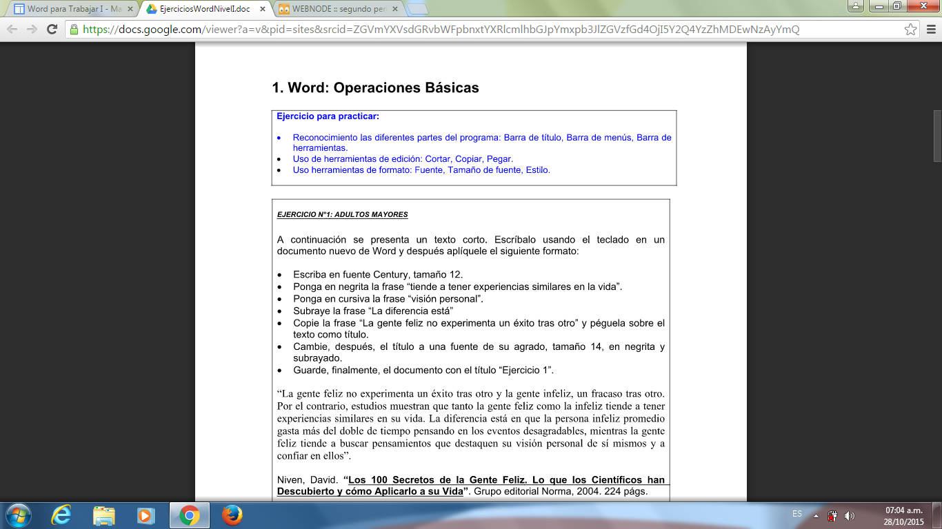GRADO: